**Tisková zpráva – 9. 4. 2020**

**National Pandemic Alarm: Vládní nařízení letos ovlivní velikonoční zvyky poloviny Čechů. Nejvíce budou postrádat návštěvu rodiny**

***Z nejnovějších výsledků projektu National Pandemic Alarm, který realizují European National Panels a který monitoruje nálady a postoje společnosti v období pandemie koronaviru, mimo jiné vyplývá, že současná vládní nařízení výrazně ovlivní, jak budou Češi (i Slováci) trávit Velikonoce.***

***Tyto výsledky představují doplnění stávajících pěti indexů projektu (indexu paniky, indexu důvěry ve státní aparát, indexu pesimismu, indexu dopadů a míry zkušenosti), které kontinuálně zachycují vývoj společenských postojů a nálad v aktuální situaci pandemie koronaviru. Hodnoty těchto indexů jsou každé 3 dny aktualizovány na webové stránce*** [**www.nationalpandemicalarm.eu**](http://www.nationalpandemicalarm.eu/)***.***

Polovina Čechů letos kvůli vládním opatřením proti šíření koronaviru **změní své zvyklosti v období blížících se velikonočních svátků**. 28 % respondentů dokonce tvrdí, že Velikonoce letos v důsledku opatření úplně vynechají, přičemž k této možnosti se výrazněji kloní nejmladší respondenti (se zvyšujícím se věkem tato tendence naopak klesá), ženy oproti mužům a také obyvatelé vesnic oproti obyvatelům měst. Rušení a změny se přitom nejvíce dotknou rodiny a přátel.

Výsledky aktuálního výzkumu dále komentuje socioložka a Senior Research manažerka Nielsen Admosphere, Lucie Vlčková: „Ve výzkumu jsme se blíže zaměřili na to, co Češi běžně o Velikonocích dělají, a jak se ke stejným zvykům postaví letos v době výjimečného stavu. **Nařízení omezující pohyb se logicky nejvíce projeví na činnostech, které se odehrávají mimo domov a zahrnující více lidí**. Mezi aktivity, které si letos Češi budou muset „odpustit“ – a podle našeho výzkumu tak i zodpovědně plánují učinit –, patří především návštěva rodiny a přátel či sousedů, ale také venkovní tradice, jako je pomlázka/koleda či hledání velikonočních vajíček, a dále například návštěva kostela, návštěva restaurace nebo výlety.“

Návštěvu rodiny, kterou běžně absolvují více než dvě třetiny dotázaných, letos vynechá většina dotázaných: za příbuznými se vydá pouhých 11 % Čechů. Podobné je to s návštěvami kamarádů a známých, ty letos plánují pouhá 4 % lidí (místo obvyklých 56 %).

„**Změny se však nedotknou jen činností a tradic, které jsou přímo ovlivněny omezením pohybu, ale projeví se i v činnostech, které jsou důsledkem tohoto omezení**. Nemožnost jít na koledu se například odráží i v poklesu plánovaných nákupů velikonoční výslužky pro koledníky, pořizování či pletení pomlázky a nebo barvení vajíček,“ přibližuje Lucie Vlčková.

**V čem budou dotázaní Češi podle svých tvrzení omezeni relativně málo, je příprava a konzumace tradičních jídel či pečiva**, případně vyzdobení domova. I u těchto aktivit je sice letos patrný pokles, není ale tak výrazný jako například u návštěvy rodiny.

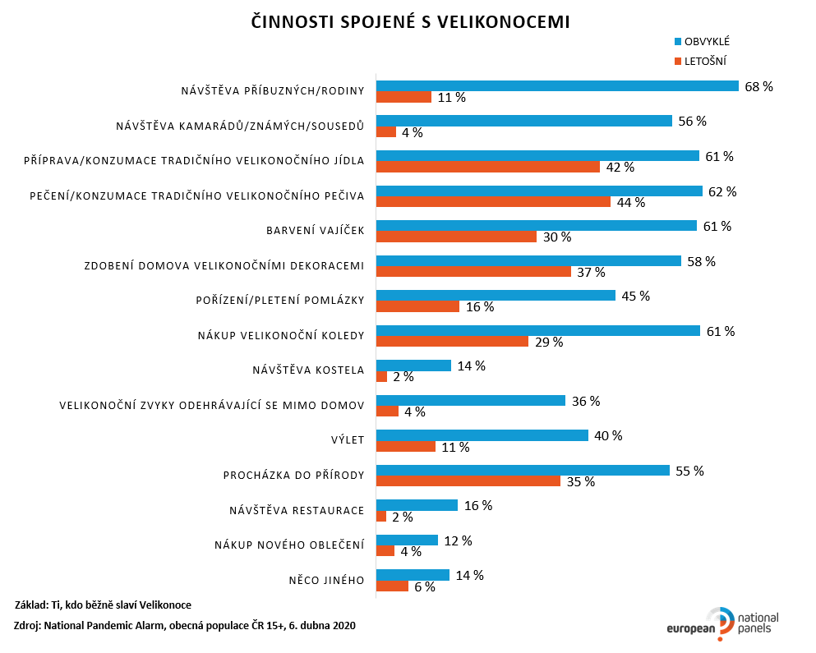

Respondenti, kteří letos zruší některou z tradic či aktivit, na kterou jsou o Velikonocích jinak zvyklí, dále odpovídali na to, **která z nich jim bude nejvíce chybět**. **Na prvním místě je návštěva rodiny**, kterou bude postrádat 37 % respondentů, na druhém místě je pak s velkým odstupem návštěva známých a kamarádů (14 %) a na třetím velikonoční zvyky mimo domov, jako je koleda, hledání vajíček a podobně (7 %). „19 % respondentů však nebude letos o Velikonocích chybět nic z toho, co běžně v tyto dny dělají, což koresponduje s tvrzením, že více než čtvrtina dotázaných neslaví Velikonoce ani za normálních okolností,“ doplňuje Lucie Vlčková z Nielsen Admosphere.

**Omezování aktivit spojených s Velikonocemi je na Slovensku výraznější**

Situace u slovenských sousedů je v mnohém podobná té české – s tím rozdílem, že Slovensko přijalo v poslední době ještě přísnější opatření na omezení pohybu a platí tam zákaz vycházení (kromě několika výjimek). Tato opatření se tak logicky ještě výrazněji promítají v celkových poklesech velikonočních aktivit. Nejvíce budou Slováci postrádat – stejně jako Češi – návštěvu rodiny (43 %). Na rozdíl od českých respondentů však bude těm slovenským výrazněji chybět návštěva kostela (13 % oproti 5 %), neboť pro ně představuje typičtější součást Velikonoc (39 % Slováků chodí za normálních okolností v tento čas do kostela oproti 14 % Čechů).

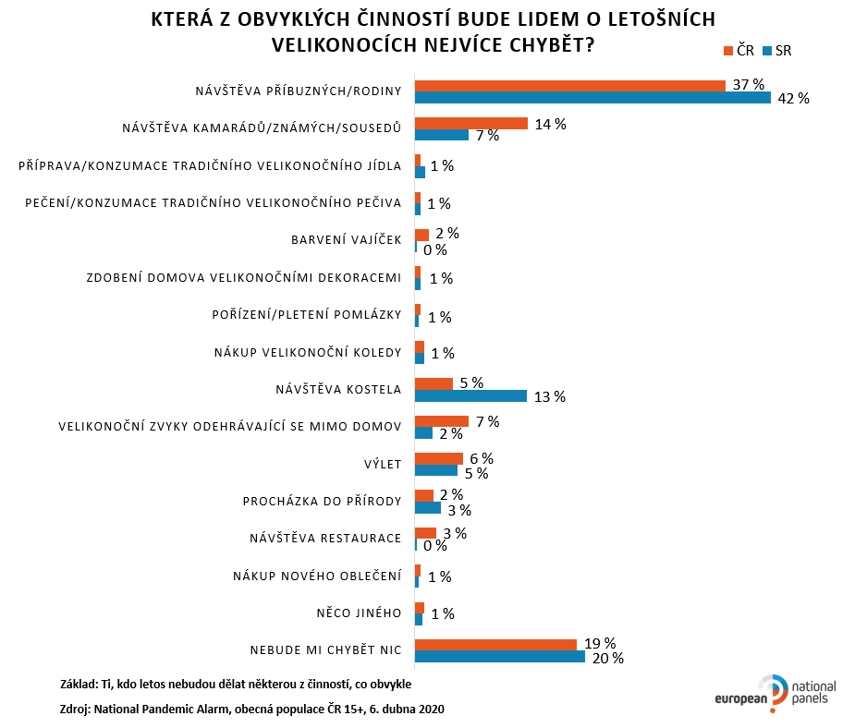

**Velikonoce jako příležitost od všeho si odpočinout**

Vrátíme-li se zpět k českým výsledkům, ukazuje aktuální vlna výzkumu National Pandemic Alarm, že respondenti nejsou nutně tak pesimističtí, co se týče odlišných podmínek letošních Velikonoc, jak by se na první pohled mohlo zdát. **Necelé dvě třetiny z nich například souhlasí s výrokem, že Velikonoce jsou letos zejména příležitostí od všeho si odpočinout.** Zároveň si myslí, že ještě vzroste počet lidí, kteří Velikonoce nijak neoslaví (rovněž 63 %). Na druhou stranu 59 % je toho názoru, že Velikonoce letos ještě více podtrhnou současnou situaci a lidé si o to více uvědomí současná omezení. „Navzdory obavám politiků vnímá jen naprosté minimum respondentů (necelá desetina) letošní Velikonoce jako důvod k porušení nařízení omezujících pohyb. Podle vyjádření respondentů neplánuje téměř nikdo přijatá opatření pod záminkou Velikonoc porušit,“ uzavírá Lucie Vlčková.

**Výzkumný projekt National Pandemic Alarm (**[**www.nationalpandemicalarm.eu**](http://www.nationalpandemicalarm.eu/)**) zaštiťuje společnost European National Panels, dceřiná společnost agentur Nielsen Admosphere, NMS Market Research a STEM/MARK, která sdružuje národní panely v zemích Visegrádské čtyřky a v Bulharsku a disponuje v těchto zemích více než 100 tisíci respondenty.**

**Kontakt pro média:**

**Denisa Žídková**

**Community & PR, European National Panels**

Štěpánská 611/14  
110 00 Praha 1, Česká republika  
e-mail: [zidkova@narodnipanel.cz](mailto:zidkova@narodnipanel.cz)  
www: [www.nationalpandemicalarm.eu](http://www.nationalpandemicalarm.eu/)

**Doplňující informace:**

**European National Panels** ([www.nationalpanel.eu](http://www.nationalpanel.eu)) je společný projekt tří výzkumných agentur sídlících v České republice - Nielsen Admosphere, NMS Market Research, and STEM/MARK. Představují jeden z největších výzkumných panelů v zemích Visegrádské čtyřky a v Bulharsku. Panely v jednotlivých zemích slouží pro kvalitní a rychlé on-line sběry dat o internetové populaci. Disponují početnou skupinou 55 000 respondentů v České republice (pod hlavičkou Český národní panel), 28 000 na Slovensku (Slovenský národný panel), 25 000 v Maďarsku (Magyar Országos Panel), 21 000 v Polsku (Polski panel narodowy), a 10 000 v Bulharsku (Bulgarski nacionalen panel).



**Garanti projektu:**



**Tomáš Hynčica**

**Business and Research Director, Nielsen Admosphere**

**jednatel European National Panels**

e-mail: [tomas.hyncica@admosphere.cz](mailto:tomas.hyncica@admosphere.cz)



**Ondřej Veis**

**Managing Director, NMS**

**jednatel European National Panels**

e-mail: [ondrej.veis@nms.cz](mailto:ondrej.veis@nms.cz)



**Jan Tuček**

**Director, STEM/MARK**

**jednatel European National Panels**

e-mail: [tucek@stemmark.cz](mailto:tucek@stemmark.cz)